DB-HJ548 空气中氮氧化物吸附装置
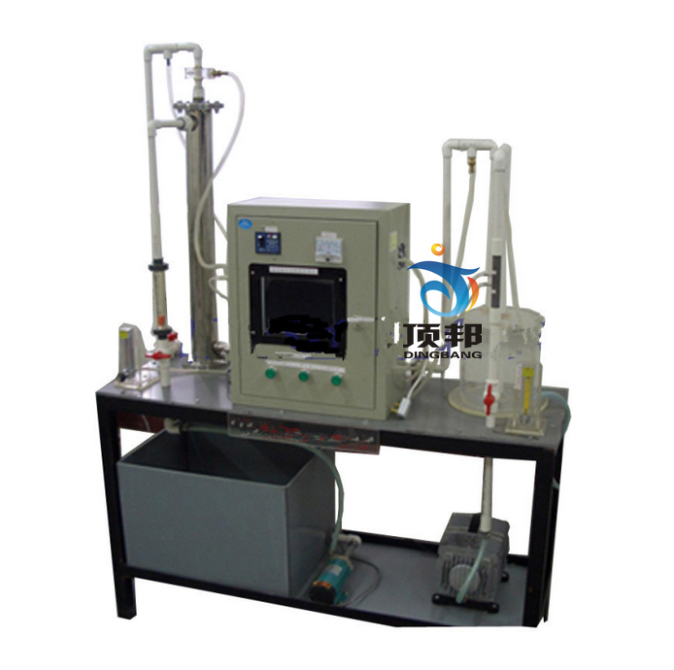

设备特点：
1.设备布局合理、美观，结构清晰，整体感强。
2.填料塔、气体缓冲箱、尾气洗涤罐、NO2吸附罐等都为透明有机玻璃制造，可观察整个气体处理过程的实验现象，加深对设备整体结构的了解，掌握氮氧化物吸附处理流程的各项细节。

实验目的：
1.了解氮氧化物吸附装置的原理及结构。
通过对NO2气体进行吸附试验，得到吸附净化效率、不同空塔气速下穿透曲线和保护作用时间等数据。

主要配置：
气体缓冲器、三段活性炭吸附塔、尾气洗涤罐、NO2吸附罐、活性炭填料、真空泵、NO2气体钢瓶、减压器、气体转子流量计、电控箱、管道阀门、不锈钢支架。

技术参数：
1.环境温度：5℃～40℃、电源 220V，功率：≥500W。
2.实验气量1～5m3/h，气体转子流量计：6-60ml/h,0.6-6m3/h。
3.NO2净化效率大于95％。
4.真空泵：旋片式真空泵 抽气速率: ≥2L/s 转速: 2800r/min,功率: 370W。
5.气体缓冲器和尾气洗涤罐，容积6L，材质：优质有机玻璃。
6.活性炭吸附塔尺寸：Φ100×1000mm,材质优质有机玻璃，功能：用于装填填料以吸附氮氧化物。
7.各项电路指示、操作均在控制屏面板进行。
8.控制屏和框架均为304不锈钢，结构紧凑。
9.外形美观，流程简单，操作方便。
10.外形尺寸：1200×500×1800mm，框架为可移动式设计，带脚轮及禁锢脚。

